Številka: | 43001-483/2020-03 |  | oznaka naročila: | A-11/21 G
Datum: | 07.01.2021 |  | MFERAC: | 2431-20-001806/0

POJASNILA RAZPISNE DOKUMENTACIJE
za oddajo javnega naročila

Nadomestna gradnja mostu (PT0169) čez Grajeno pri Ptuju na cesti R3-710/1292 v km 22,355

JN007918/2020-B01 - A-11/21; datum objave: 22.12.2020
Datum prejema: 07.01.2021 15:27
Vprašanje:

Spoštovani
1. Z referenco oz. pogojih za vodjo del in ponudnika:
- montažo in demontažo začasnega jeklenega mostu in pripadajočih AB temeljev na vzporedni obvozni cesti, razpona vsaj 15m
ste zelo zmanjšali število ponudnikov in s tem preprečili večjo konkurenco pri javnem naročilu.
Zdi se nam, da je ta pogoj odveč in bi ga morali odstraniti tako za vodjo del kot za ponudnika. Tisti ki ima referenčni objekt izgradnje novega mostu je usposobljen tudi za montažo in demontažo začasnega jeklenega mostu in pripadajočih AB temeljev.
2. Kaj se razume dikcija Novogradnja ali rekonstrukcija objekta v vrednosti vsaj 500.000 EUR (brez DDV)? Je v tem pogoju mišljena tudi novogradnja ali rekonstrukcija ceste?

Odgovor:

Spoštovani,

referenčni pogoj za montažo in demontažo začasnega jeklenega mostu in pripadajočih AB temeljev na vzporedni obvozni cesti, razpona vsaj 15m je potreben zaradi specifike del in koordinacije izvedbe.
Začasni jekleni most je tipski in se sestavlja (s sodelovanjem in inštrukcijami Slovenske vojske) na licu mesta ter sinhrono pomika na nasprotni breg s pomočjo mehanizacije na obeh straneh. Izvedba je zahtevna, natančna in kot vsa montažna dela potencialno nevarna ter neprimerljiva s klasično gradnjo armiranobetonskega mostu, zato ta referenčni pogoj nikakor ni odveč.

Simbolična slika montaže:
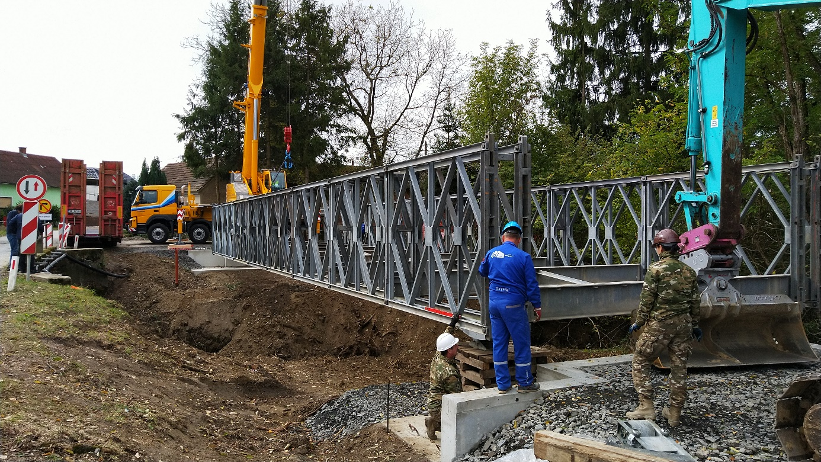

Predmet javnega naročila »Nadomestna gradnja mostu (PT0169) čez Grajeno pri Ptuju« je nov most na lokaciji obstoječega in prvi referenčni pogoj Novogradnja ali rekonstrukcija objekta v vrednosti vsaj 500.000 EUR (brez DDV) se nanaša točno na predmet javnega naročila: premostitveni objekt-most. Naslednji referenčni pogoji definirajo še potrebno dolžino referenčnega mostu, referenco s cesto in referenco z montažo in demontažo začasnega jeklenega mostu.

